Девіз уроку: Тільки після невтомної праці з’явиться талант.
(Народна мудрість)
Три шляхи ведуть до знань:
шлях роздумів – це шлях найблагородніший,
шлях наслідування – найлегший,
і шлях дослідження – найскладніший. Конфуцій
Тема: Розв’язування задач. Справа «Чотирикутника»
Мета: 1. Систематизувати знання учнів про чотирикутники та їх властивості, вписані та центральні кути, описане та вписане коло чотирикутника.
2. Розвивати розумові здібності учнів, логічне мислення, пам’ять, їх інтерес до навчання, сприяти виробленню навичок постановки і досягнення власної мети, заохочувати до самостійної навчально дослідницької та пошукової роботи учнів з метою систематизації і узагальнення знань.
3.Виховувати працьовитість, взаємоповагу, охайність, старанність, відповідальність, виховувати позитивну мотивацію до навчання, почуття власної гідності.
- Соціальну – готовність до самостійного пошуку розв’язання проблеми, прояву ініціативи, вміння спілкуватися, усвідомлення власного внеску в суспільну роботу.
- Полікультурну – вміння застосовувати здобуті знання на практиці, розвивати вміння робити висновки.
- Самоосвітню – мати бажання до навчання, розвивати пам'ять, увагу, творчий підхід, бажання організувати власну працю з метою досягнення успішного результату.
- Комунікативну – опанувати засади культурного спілкування в ході обговорення завдання.
- Інформаційну – вміння використовувати різну інформацію, аналізувати, систематизувати її, розширювати кругозір.
- Міжпредметну компетентність - навчити учнів використовувати здобуті знання з математики під час виконання завдань з інших предметів
Хід уроку :
І. Організація класу.
Доброго дня любі діти! Сьогодні у нас незвичайний урок. Я відкриваю детективно-математичне агентство «Teacher Company» і набираю співробітників, що мають міцні знання, вміють логічно мислити й приймати правильні та швидкі рішення. Одними із них можете стати ви, якщо успішно пройдете випробувальний термін. Отже, я пропоную вам прийняти участь у розкритті першої справи. І так, до справи, мої улюблені стажери. Бажаю успіхів! Вперед! Як сказав великий Едісон «Успіх - це 99% потіння плюс 1% везіння». Прикладайте зусиль на 99%, і дасть Бог на 1% вам повезе, і ви будете зараховані до штату мого детективного агентства. І так, переходимо до справи, за результатами якої, я зроблю висновки про професійну придатність кожного з вас.
ІІ. Повідомлення теми і мети уроку.
План урок
- Актуалізація опорних знань, вмінь і навичок учнів.
1.Установлення підозрюваної особи. 2. Складання протоколу 3. Бесіда з підозрюваною особою.
- Розв’язування задач за малюнками
Проведення експертизи речових доказів
-Розв’язування задач за допомогою програми Gran 2D
Слідчий експеримент.
- Висунення звинувачення.
Колективне розв’язування задач
7.Захист обвинувачуваного. «Геометрія навколо нас».
8. Підбиття підсумків роботи. Заповнення резюме.

ІІІ.Актуалізація опорних знань, вмінь і навичок учнів.
Маємо узагальнити та систематизувати свої знання, ефективно використовувати набуті знання для розв’язування задач практичного змісту;
– творчо підходити до роботи;
– активно співпрацювати заради здійснення спільної мети
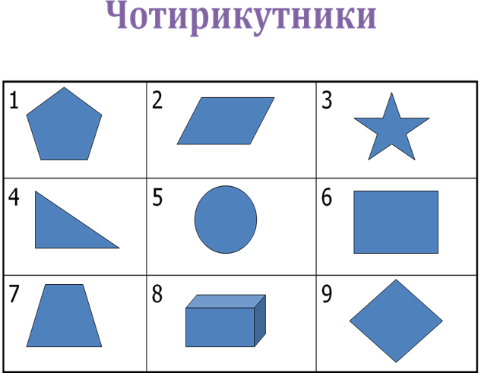
1.Установлення підозрюваної особи. Починаємо знайомитися з матеріалами справи. Особою по справі проходить «Фігура», яку звинувачують за статтею № 8 «Математичного кодексу» «у незрозумілості та непотрібності». Як сказав відомий англійський детектив Шерлок Холмс «Нам про неї треба знати буквально все». Їх на малюнку найбільше. Про кого іде мова? Якого не має?(Чотирикутники 2,6,7,9)

2.Складання протоколу.

3. Бесіда з підозрюваною особою.
1. Центр кола описаного навколо прямокутного трикутника.
2. Що називається прямокутною трапецією?
3. Що називається рівнобедреною трапецією?
4. Сформулюйте означення середньої лінії трикутника, властивість середньої лінії трикутника
5. Сформулюйте означення середньої лінії трапеції, властивість середньої лінії трапеції
6. Накресліть центральний кут в колі.
7. Як пов’язана градусна міра дуги кола з градусної мірою відповідного центрального кута?
8. Накресліть вписаний кут в колі.
9. Як пов’язана градусна міра дуги кола з градусної мірою відповідного вписаного кута?
10. Сформулюйте означення, який чотирикутник є вписаним в коло, властивості вписаного чотирикутника.
11. Який чотирикутник називається описаним навколо кола, властивості описаного чотирикутника.

4.Проведення експертизи речових доказів
Які ви знаєте мови? Але існує особлива мова, зрозуміла кожній людині, якою б мовою та не володіла. Це ― рисунок. Задачі за готовими рисунками.

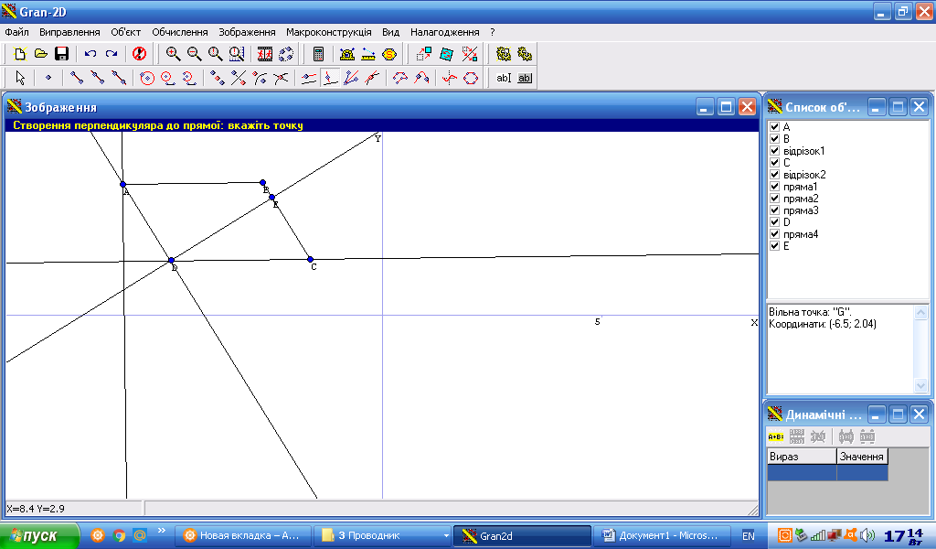

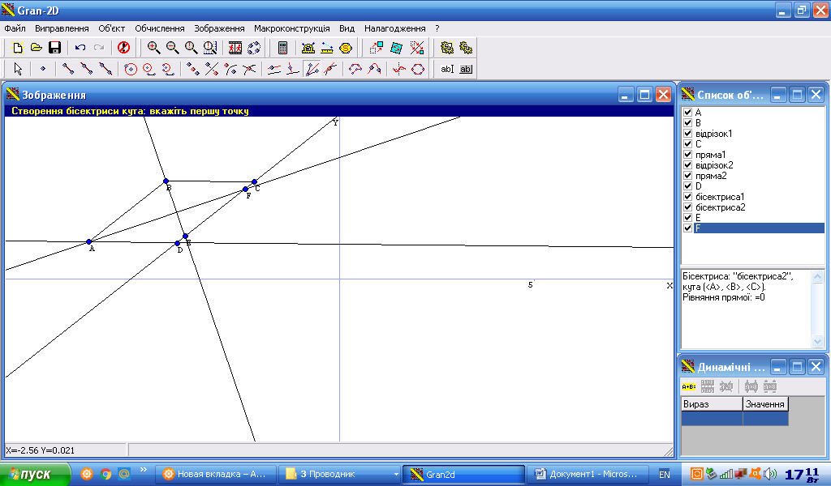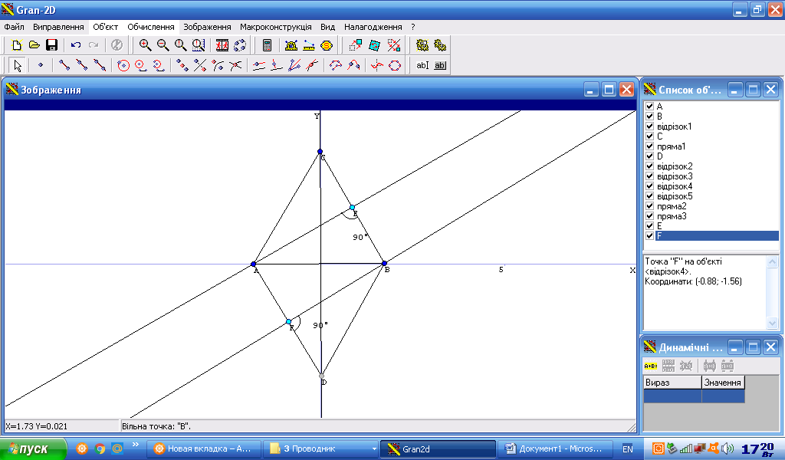
5. Висунення звинувачення. Визначте навколо яких чотирикутників можна описати коло і в який чотирикутник можна вписати коло. Письмове колективне розв’язування задач №250, 295, 302
6.Захист обвинувачуваного. «Геометрія навколо нас». Домашнім завданням було приготувати матеріали про чотирикутники, де вони зустрічаються в повсякденному житті.
ПАРАЛЕЛОГРАМ
В фізиці - при вивчені сил, при знаходженні рівнодіючої сили. В житті – це рами велосипедів, мотоциклів, де для пружності проведена діагональ.
ПРЯМОКУТНИК
Несе красоту, чіткість, стрункість. Поглянемо навколо себе: стіни, підлога, поверхня столу, зошити і багато іншого. Спробуємо побудувати дім або зробити раму для картини, не знаючи властивостей прямокутника.
РОМБ, КВАДРАТ
Використовують в мистецтві: на тканях художники, у візерунках на килимах; плиточники укладають плитки у вигляді ромба, квадрата; домкрат для легкових автомобілів має форму ромба.
V. Підбиття підсумків роботи
Учитель. Закінчився розгляд справи «Чотирикутники», звинувачення «у незрозумілості та непотрібності» знято, я зараховую вас до штату детективного агентства. Ким ви зможете працювати?
1.Установлення підозрюваної особи. (готовність до самостійного пошуку розв’язання проблеми, спостережливість)
2.Складання протоколу (вміння використовувати різну інформацію, аналізувати)
3.Допит підозрюваної особи. (активність та відповідальність)
4.Проведення експертизи речових доказів (культура спілкування в ході обговорення завдання)
5.Слідчий експеримент. (свідоме ставлення до праці, самостійність, уважність)
6.Висунення звинувачення. Доведення вини підозрюваного. (вміння доводити, узагальнювати та робити висновки)
7.Захист обвинувачуваного. «Геометрія навколо нас». (ініціативність, усвідомлення власного внеску в спільну роботу)
Діти, скажіть будь – ласка, які риси та розумові здібності з перерахованих повинен мати математик, фізик, інженер, конструктор, архітектор.
Підбиття підсумків роботи.
Мені сподобалось…., Мій настрій….., Я досяг успіху, тому що……
Не сподобалось….., Заважало……,Я не досяг успіху тому, що……..
Урок важливий ,тому що……, Я досяг успіху тому,що…….
А на згадку про наш урок візьміть у дорогу ще один рецепт успіху: «Успіх не прийде до Вас. Ви самі повинні дійти до нього»
Домашнє завдання пар. 1 п. 9-10. №292, №303, с. 62 « задачі олімпіад»

